**MEMO AAN DE RAAD**

**ZAAKNUMMER : 2023092368**

AAN : de raad, t.a.v. commissie Samenleving en Bestuur

VAN : College van B&W  
NAMENS DEZE : L. van de Moosdijk

DATUM : 25 januari 2024

ONDERWERP : Verantwoordingsverslag Digitale Toegankelijkheid

**Samenvatting**

Met deze memo legt het college van burgemeester en wethouders van de gemeente Asten verantwoording af aan de gemeenteraad over de taken die in 2023 zijn uitgevoerd op grond van de wettelijke verplichting digitale toegankelijkheid in relatie tot het Besluit Digitale Toegankelijke Overheid (BDTO). Het bijgaande verantwoordingsverslag is gebaseerd op de informatie uit de toegankelijkheidsverklaringen die de gemeente heeft opgesteld en biedt daarnaast een overzicht en inzicht in hoe de gemeente vordert richting een digitaal toegankelijke organisatie.

**Inleiding**

Sinds 1 juli 2018 is het BDTO van kracht, waarin is bepaald dat overheidsinstanties moeten voldoen aan de toegankelijkheidseisen. Door het toepassen van deze eisen kan iedereen, dus ook iemand met een beperking, gebruik maken van de mogelijkheden die het internet, computers, tablets en smartphones ons bieden.

**Toelichting**

De organisatie heeft het afgelopen jaar (2023) grote stappen gezet als het gaat om digitale toegankelijkheid. Er is er veel aandacht besteed aan o.a.:

* Het toetsen van hoofdwebsite [www.asten.nl](http://www.asten.nl), waar de gemeente verantwoordelijk voor is;
* Het actualiseren en toevoegen van (verplichte) toegankelijkheidsverklaringen in het landelijke register ([www.toegankelijkheidsverklaring.nl](http://www.toegankelijkheidsverklaring.nl)) en daarmee het [www.dashboarddigitoegankelijk.nl](http://www.dashboarddigitoegankelijk.nl) vullen;
* Volgen van trainingen om de sjablonen van onze digitale documenten digitaal toegankelijk in te richten;
* Volgen van trainingen om PDF’s digitaal toegankelijk te maken;
* 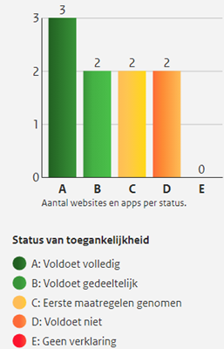Digitale toegankelijkheid is opgenomen in de Lokale inclusie agenda Asten ‘Iedereen doe mee’ 2024-2026;
* Onze webcoördinator heeft gesproken op de Digitoegankelijk

Roadshow van het ministerie BZK in Eindhoven over

hoe we voor de website van de gemeente Asten de

A-status hebben kunnen behalen.

Uit het Dashboard DigiToegankelijk blijkt dat 3593 van de 9805

websites en apps van overheidsinstanties voldoen aan de wettelijke

verplichting. Dit zijn alle websites en apps met een status A, B of C.

Met status A (450 van de 9805) voldoet de website of app

aan de toegankelijkheidseisen.

Uit onderstaand overzicht blijkt Asten er ten opzichte van het landelijke gemiddelde echt goed bezig is met digitale toegankelijkheid. Ook constateren we dat bij de meeste verbonden partijen toegankelijkheid ook op hun agenda’s is gezet.

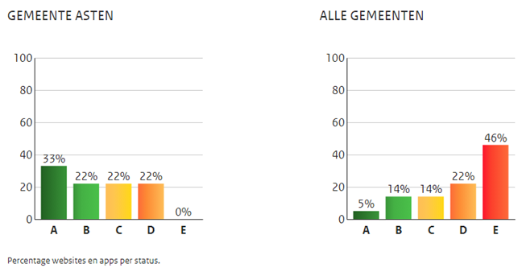

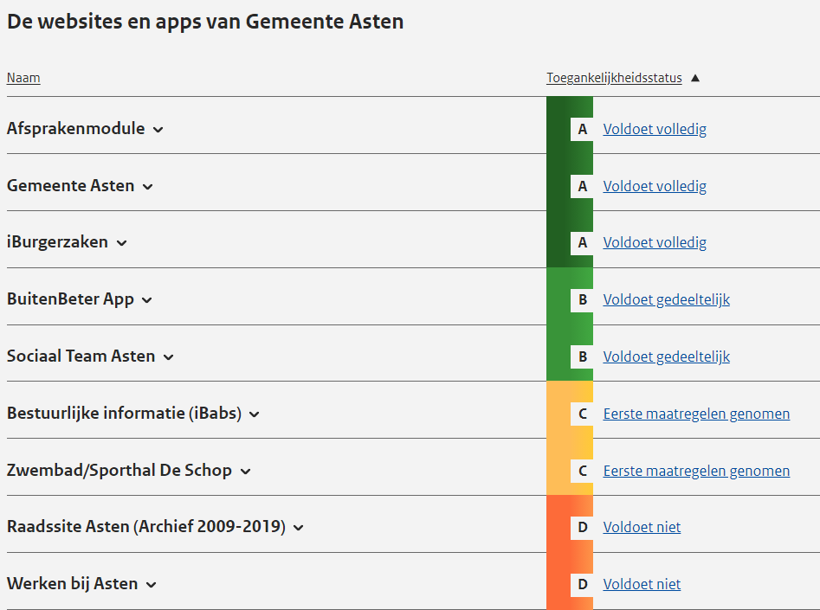

Dat websites, apps en pdf bestanden nog niet volledig voldoen aan toegankelijkheid, heeft te maken met het feit dat:

* We vaak afhankelijk zijn van leveranciers. Zij moeten de websites en/of applicaties (technisch) aanpassen en de te nemen maatregelen opnemen in hun agenda’s.
* We te maken hebben met de (landelijke) problematiek rondom de toegankelijkheid van PDF’s die we publiceren. Een PDF is oorspronkelijk bedoeld om af te drukken. Nu worden deze documenten ook gebruikt om online te delen. Het gebruik is echter niet optimaal op mobiele apparaten. Daarnaast is het vaak ook niet mogelijk om het document te laten voorlezen, omdat het (zonder specialistische nabewerking) als een afbeelding gedefinieerd is.

Verbeter-, actiepunten die in 2024 worden opgepakt zijn:

* Het onafhankelijk laten toetsen van de website van het sociaal team ([www.sociaalteam-asten.nl](http://www.sociaalteam-asten.nl)) in het eerste kwartaal van 2024;
* Het onafhankelijk laten toetsen van de website van De Schop ([www.deschop.nl](http://www.deschop.nl)),
* Aanpassen van sjablonen in Djuma aan de toegankelijkheidseisen,
* De nieuwe huisstijl wordt ontwikkeld met in achtneming van de toegankelijkheidseisen;
* Aan bedrijven die documenten aan ons opleveren, die op onze website geplaatst moeten worden, wordt dringend verzocht deze toegankelijk op te maken.

In de bijlage is het verantwoordingsverslag Digitale Toegankelijkheid opgenomen.

Hiervoor is het format van de VNG gebruikt.

**Bijlagen:** (2024008593 Verantwoordingsverslag Digitale Toegankelijkheid dec 2023)

(LET OP: pas doorzetten naar [griffier@asten.nl](mailto:griffier@asten.nl) na akkoord college)